**Trabajo Práctico 11 - Sistemas Operativos**

**Integrantes:**

* Borgogno, Francisco
* Cañas, Felipe
* Lucero Ruiz, Maximo
* Quesada, Santiago

**Profesor:** Funes, Gustavo

### **Ejercicio 1: Listar los Procesos y Subprocesos Activos**

**Comando:**

ps -eaf

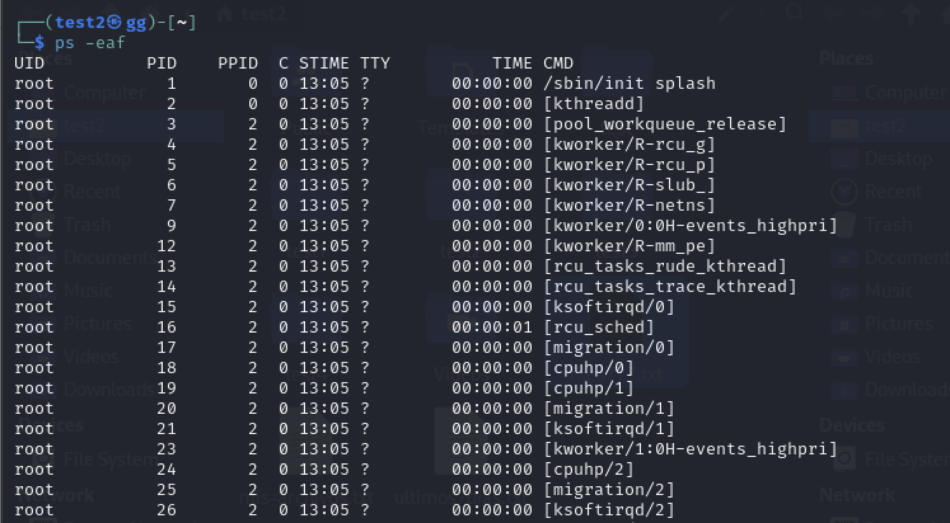

### **Ejercicio 2: Listar Procesos Activos con Todas las Columnas de Información**

**Comando:**

ps -eF

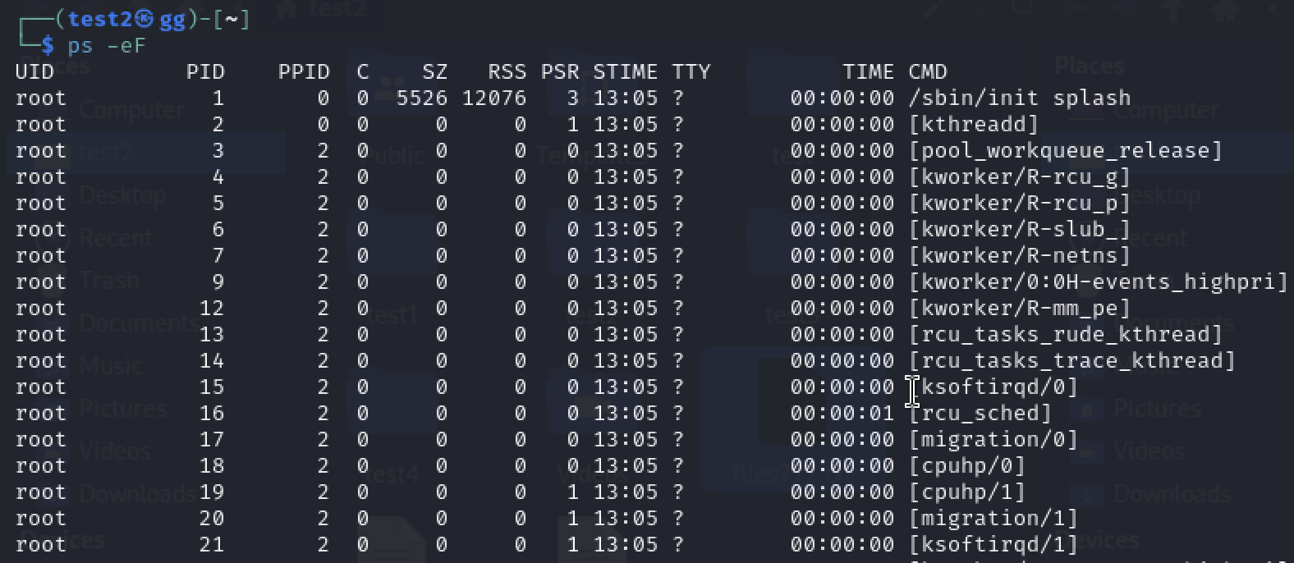

**Explicación de las Columnas:**

UID**:** User ID del usuario que posee el proceso.

PID: Process ID.

PPID: Parent Process ID (el ID del proceso padre).

C: Utilización del procesador por el proceso.

STIME: Hora a la que el proceso comenzó.

TTY: Terminal desde la cual el proceso fue iniciado.

TIME: Tiempo total de CPU que el proceso ha utilizado desde que empezó.

CMD: Comando que inició el proceso.

### **Ejercicio 3: Listar Procesos de Manera Personalizada**

**Comando:**

ps -eo user,pid,cmd

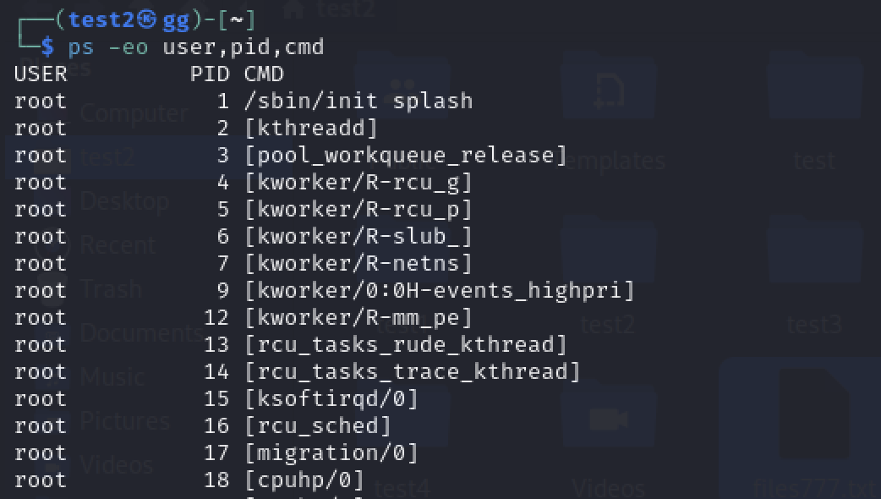

### **Ejercicio 4: Enviar Señales a los Procesos**

**Comando para enviar señales:**

kill [-SIGNAL] PID

**Comando para listar las señales:**

kill -l

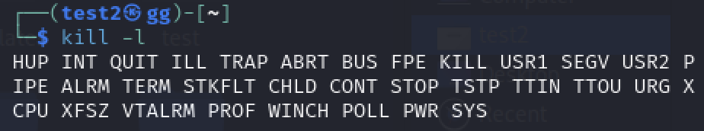

### **Ejercicio 5: Iniciar y Gestionar un Proceso Largo**

**Inicia un proceso largo en la primera terminal:**

sleep 3000

**En otra terminal, identifica el proceso:**

ps -ef | grep sleep

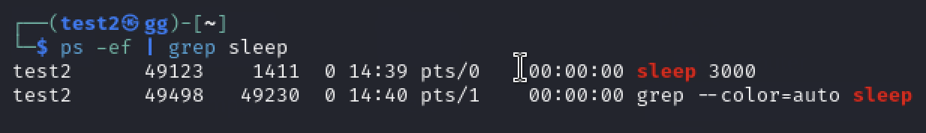

**Detén el proceso usando su PID:**

kill -STOP PID

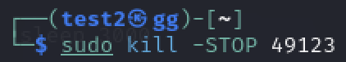

El proceso se detuvo en la otra terminal:

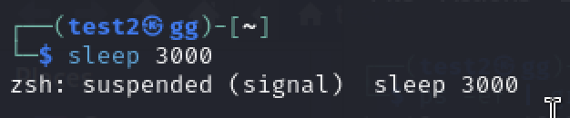

**Para continuar el proceso:**

kill -CONT PID

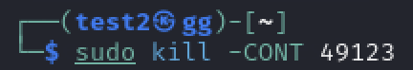

### **Ejercicio 6: Mostrar el Panel de Procesos con Actualización Permanente**

**Comando:**

top

